~2022-01-21新片上映预告~

近期预计上画新片9部，其中国产片8部、进口片1部，故事片5部、国产片中，改名的7部，这批影片从获取公映许可到确定排期平均0.4个月，从备案到排期平均超过1.0年。ContentAI重点关注《狙击手》、《这个杀手不太冷静》、《奇迹·笨小孩》、《四海》、《熊出没·重返地球》、《喜羊羊与灰太狼之筐出未来》、《长津湖之水门桥》

2022年01月21日，又一批电影排期上映，从获取公映许可到排期上映平均0.4个月，从备案到上映平均1.0年。其中，国产片有8部，进口片有1部，故事片有5部。国产片中，改过名字的有7部，换过第一出品单位的有9部，修改后才通过备案的有0部，题材排名前五的分别是喜剧、奇幻、军旅、剧情、奋斗、战争、科幻。

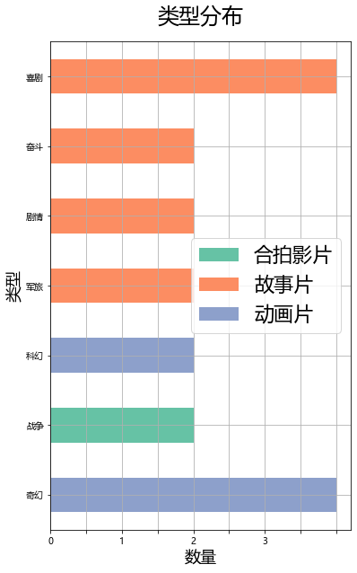

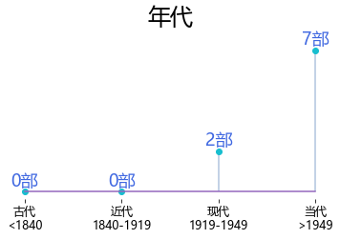

怀胎最久的影片是《狙击手》，从备案到排期公映超过1.4年，名字从《最冷的枪》进化成了《狙击手》。

国产片中，ContentAI分析识别出7部上市影视公司关联项目，占比87.5%。结合题材与出品方实力，ContenAI聚焦关注《狙击手》、《这个杀手不太冷静》、《奇迹·笨小孩》、《四海》、《熊出没·重返地球》、《喜羊羊与灰太狼之筐出未来》、《长津湖之水门桥》，类型包括了军旅、喜剧、奋斗、剧情、科幻、奇幻、战争，基本上都上关注名单了，大片扎堆，合家欢的动画片也扎堆，一部部看吧。。

看图识新片。

[1]_____________



《芭比公主历险记》  
原备案片名：《None》  
类别：动画片  
上映日期：2022-01-21  
主演：亚美莉卡·杨  
导演：康拉德·海尔腾  
主要角色：芭比、弗洛拉维亚、阿米莉亚公主  
类型：奇幻  
国别/地区：荷兰



[2]_____________



《这个杀手不太冷静》  
原备案片名：《唐三角影帝》  
类别：故事片  
上映日期：2022-02-01  
已获得公映许可，尚未公示，备案至今超过1.4年  
主演：马丽、魏翔、陈明昊  
导演：邢文雄  
编剧：邢文雄  
编剧的其它作品：《鼠胆艾比利》  
主要角色：龙套、魏成功  
类型：喜剧  
国别/地区：中国  
备案单位：新丽传媒集团有限公司  
备案单位近期推出的其它影片：《秘密访客》、《卧鱼》



[3]_____________



《喜羊羊与灰太狼之筐出未来》  
原备案片名：《筐出未来》  
类别：动画影片  
上映日期：2022-02-01  
已获得公映许可，尚未公示，备案至今超过0.5年  
主演：祖晴、张琳、邓⽟婷  
导演：黄伟明  
编剧：吴潮威、耿漪淼、刘泽敏、刘维  
主要角色：灰太狼、喜羊羊  
类型：奇幻  
国别/地区：中国  
备案单位：奥飞影业（上海）有限公司、广东原创动力文化传播有限公司  
备案单位近期推出的其它影片：《贝肯熊2：金牌特工》



[4]_____________



《城南老街新戏》  
原备案片名：《老街新戏》  
类别：故事片  
上映日期：2022-02-21  
获得公映许可至今4.0个月，备案至今超过1.4年  
主演：孙乐、吴昊、逯爱岩  
导演：杨翼  
编剧：吴语尧  
编剧的其它作品：《明日部落》  
主要角色：余果、余老爷子  
类型：喜剧  
国别/地区：中国  
第一出品单位：西藏九尾狐文化传媒有限公司



[5]_____________



《狙击手》  
原备案片名：《最冷的枪》  
类别：故事片  
上映日期：2022-02-01  
已获得公映许可，尚未公示，备案至今超过1.4年  
主演：刘奕铁、黄炎、王梓屹  
导演：张艺谋、张末  
编剧：陈宇  
编剧的其它作品：《击鼓长歌》、《乘船而去》、《我的失忆女友》、《黑洞》、《全金属裂痕》、《王牌销售员》、《大学生女生日记》  
主要角色：周旋、张大弓  
类型：军旅  
国别/地区：中国  
备案单位：北京黎枫文化发展有限公司



[6]_____________



《奇迹·笨小孩》  
原备案片名：《奇迹年代》  
类别：故事片  
上映日期：2022-02-01  
已获得公映许可，尚未公示，备案至今超过1.1年  
主演：易烊千玺、⽥⾬、陈哈琳  
导演：⽂牧野  
编剧：周楚岑、钟伟、韩晗、文牧野、修梦迪  
主要角色：景浩  
类型：奋斗  
国别/地区：中国  
备案单位：坏猴子（上海）文化传播有限公司、上海梦将军影业有限公司  
备案单位近期推出的其它影片：《热带往事》、《受益人》



[7]_____________

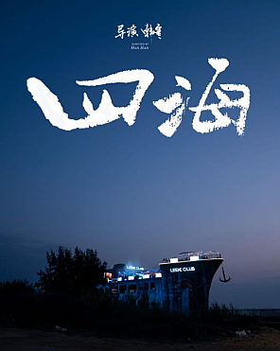

《四海》  
原备案片名：《年轻的故事》  
类别：故事片  
上映日期：2022-02-01  
已获得公映许可，尚未公示，备案至今超过1.1年  
主演：刘昊然、刘浩存、沈腾  
导演：韩寒  
编剧：韩寒  
编剧的其它作品：《飞驰人生》、《三 重 门》、《天空制造》、《后会无期》  
主要角色：吴仁耀  
类型：剧情  
国别/地区：中国  
备案单位：上海亭东影业有限公司  
备案单位近期推出的其它影片：《飞驰人生》



[8]_____________



《熊出没·重返地球》  
类别：动画片  
上映日期：2022-02-01  
已获得公映许可，尚未公示，备案至今超过1.1年  
主演：张秉君、张伟、谭笑  
导演：林汇达  
编剧：徐芸、蒋琳、万秦  
主要角色：熊岭、阿布、熊二  
类型：科幻  
国别/地区：中国  
备案单位：华强方特（深圳）动漫有限公司  
备案单位近期推出的其它影片：《熊出没·原始时代》、《熊出没·狂野大陆》



[9]_____________



《长津湖之水门桥》  
类别：合拍影片  
上映日期：2022-02-01  
已获得公映许可，尚未公示，备案至今超过0.4年  
主演：吴京、易烊千玺、段奕宏  
导演：陈凯歌、徐克、林超贤  
编剧：贾燕江  
编剧的其它作品：《两航起义1949》、《汶川大地震》、《冰雪长津湖》、《天，亮了》  
类型：战争  
国别/地区：中国  
备案单位：北京博纳影业集团有限公司  
备案单位近期推出的其它影片：《长津湖》、《中国机长》、《决胜时刻》、《烈火英雄》



ContentAI结合自主调研及多方大数据比对，通过分析、建模，提炼关键信息。备案与公映许可证信息来自中国国家电影局 China Film Administration, 官方网址 http://www.chinafilm.gov.cn/chinafilm 。  
公映许可证公示信息来自中国电影数据信息网 China Movie Database, 官方网址 https://www.zgdypw.cn/ 。

点击阅读原文查看本期ContentAI新片预览详表。